REPUBLIC TUNISIENNE

Ministre de l’Enseignement Supérieur et de la recherche scientifique

Institut supérieur des études technologiques de Sousse

**Rapport Projet Fin d’étude**

Mise en place d’une solution e-commerce d’une boutique en ligne « MedEspoir Shop »

Encadrant entreprise : Zied Memi

Encadrante académique : Hedia Jgham

Table des figures

Figure 1: logo enterprise 4

Figure 2: logo MedEspoir shop 6

Figure 3: cycle de vie de méthode Scrum 10

Figure 4: Azure DevOps 11

Figure 5: prototype home page 16

Figure 6: prototype example categories 17

Figure 7: prototype product 18

Figure 8: digramme de cas utilisation "client" 28

Figure 9: digramme de cas utilisation "admin" 29

Liste des tableaux

Tableau 1: etude comparative des methods 8

Tableau 2: les technologies de web 22

Tableau 3: les logiciels 23

Tableau 4: pc specs 24

Tableau 5: product backlog ''user stories'' 25

Liste Abréviations

* **API** = **A**pplication **P**rogramming **I**nterface
* **JS** = **J**ava**S**cript
* **PHP** = **P**rogramming **H**yperText **P**reprocessor
* **UML** = **U**nified **M**odel **L**anguage
* **SEO** = **S**earch **E**ngine **O**ptimization
* **SEM** = **S**earch **E**ngine **M**arketing
* **B2C** = **B**usiness to **C**onsumer
* **PDF** = **P**ortable **D**ocument **F**ormat
* **UX** = **U**ser E**x**perience
* U**I** = **U**ser **I**nterface
* MVC= **M**odel **V**iew **C**ontroller

Introduction Générale

Le développement est une discipline à la mode, c’est un phénomène très varié et très riche, il intervient presque dans tous les domaines et tous les secteurs en rendant le travail plus facile, plus précis et surtout bien gérer.

Le commerce électronique comme tous autre domaine, n’échappe pas à cette règle. Ce concept a montré ces capacités à fournir des solutions de vente en ligne. Ce dernier s’avéré comme une tache capitale et non triviale dans le domaine de commerce et il joue un rôle dans le fonctionnement des affaires. Ces types de site représente un portail unique aux clients et sont largement conseilles pour les sociétés et les boutique qui se base sur la vente des produits et même des services.

En effet, la gestion d’un site de commerce électronique est une gestion complexe vu les contraintes multiples et les paramètre dont il faut tenir compte. Par exemple au niveau de gestion de produits, stocks et promotions.

Ces taches se complique davantage lorsqu’il s’agit de mettre à jour les différentes promotions sur les produits ou les stocks qui détermine la disponibilité des produits et la variété des méthodes de paiement en ligne. Les contraintes ne se limitent pas à ce que je venais de citer, elles sont plus nombreuses sur tous les taches que doit gérer.

D’un autre côté, **Medespoir** a décidé de mettre à disposition une application web pour répondre aux demandes de ses clients et ceux qu’ils veulent un espace pour les produits esthétiques une boutique en ligne tout en leurs fournissant toutes plusieurs service et offres en assurant le critère de rapidité et bonne qualité.

A cet effet, mon stage donc se déroule chez **TouchLink** dans le service « développement web ». J’ai alors eu pour mission de développer un site de commerce électronique intitulé « **MedEspoir-Shop »** qui permet de faciliter la gestion des produits et le paiement en ligne.

Dans un premier temps, je procéderai à une présentation de TouchLink, la société dans lequel j’ai effectué mon stage et enfin une description du projet que j’ai eu réaliser. Dans une seconde partie, j’expliquerai le cahier de charges qui a été réalisé suite a l’analyse et aux divers rendez-vous et réunions. Dans une troisième partie je citerai les différents étape et processus que j’ai suivi au cours de réalisation du projet, et dans une autre partie j’effectuerai un bilan technique qui décrira les différentes compétence et savoir-faire que j’ai dû acquérir au cours de mon stage ainsi que les ressemblances et différences avec l’enseignement que j’ai reçu.

Finalement, ce projet a été rendu possible avec des technologies populaires. La bibliothèque **React-Js** pour le développement coté client et le Framework **Laravel** pour développement coté server.

Chapitre 1

ETUDE PREALABLE

**Introduction**

Dans ce premier chapitre, je présente tout d’abord le cadre de mon projet ainsi que l’organisme d’accueil « **TouchLink** ». Ensuite, je passerai à présenter le projet avec une étude contexte générale pour une meilleure détection des problèmes.

Durant ce chapitre, je fournissais une étude comparative des différentes méthodologies de gestion de projet utilisées dans la littérature afin de justifier le choix de celle dans mon travail.

1. **Présentation organisme d’accueil**
   1. **TouchLink**

Le projet est réalisé au sien de l’entreprise TouchLink qui est une agence digitale. Sa mission est de guider ses clients vers une transformation digitale réussie en comptant sur leurs expertise, créativité et fiabilité tout en orchestrant.

Figure 1: logo enterprise

* 1. **Domaine expertise**

TouchLink offre 4 grands types des services :

* **Développent Web et Mobile**

En couvrant tous les éléments nécessaires pour développer une application web ou mobile allant de la stratégie a la conception et au codage de tous les composants du produit basant sur l’originalité, la vitesse, la securit et flexibilité.

* **Marketing Digital**

Aider le client à concevoir une stratégie de marketing digital pouvant faciliter l’atteinte de ses objectifs grâce à plusieurs service offerts (SE0 & SEM, Social Media).

* **Design Graphique**

Enrichir l’interactivité et l’accessibilité des produits pensés dans les moindre détails, conçus pour optimiser l’expérience utilisateur en ajoutant des styles et visualiser les objectif et valeurs du produit.

* **Content Marketing**

Le contenu est une pièce maitresse du site web, TouchLink dispose des rédacteurs multilingues formes à la rédaction de contenu optimise pour les recherches de google.

1. **Prestation du projet**

L’objectif de cette partie est de mettre le projet dans son contexte général. Je vais présenter le cadre global de mon projet, puis je vais présenter des problèmes ses solutions ainsi que ses objectifs.

* 1. **Cadre de projet**

Mon projet de fin d’étude intitulé « mise en place d’une solution e-commerce d’une boutique en ligne ‘’**MedEspoir Shop**’’ » a pour but d’obtenir un diplôme de licence en technologie d’informatique de l’institut supérieure des études technologique de Sousse, ce projet est mené par MedEspoir.

* 1. **Contexte générale et problématique**

La majorité des utilisateurs rencontres aujourd’hui et surtout les Tunisiens des problèmes autour les boutique et les transactions électroniques. Généralement, on Tunisie les utilisateurs préfèrent être en lieu pour faire leurs achats.

Les sites de vente en ligne permettent aux clients de profiter d’une foire virtuelle disponible est quotidiennement mise à jour sans la moindre contrainte, ce qui leur permettrai de ne jamais rater les coups de cœur, ainsi une foire sans problèmes de distance géographique, ni d’horaire de travail ni de disponibilité de transport.

Les ventes de mains en mains, vers des ventes virtuelles les sites de vente en ligne offrent des variétés des méthodes de paiement ce qui nous rend oblige de donner plus d’importance au service de paiement en ligne.

* 1. **Etude des solutions existantes**

**\***

* 1. **Solution proposée**

MedEspoir-Shop est une application web de vente en ligne de type B2C, offrant un large éventail de fonctionnalités permettant de cordonner entre les acteurs de l’écosystème commercial (Vendeur, Client). Ce dernier et destiné vers l’entreprise « MedEspoir » d’une façon directe.

Figure 2: logo MedEspoir shop

L’objectif du site est de donner un espace pour MedEspoir de publier ces services et produits aux clients, après le client va avoir une idée générale sur les offres, de plus lui permettre d’effectuer ses achats en ligne et par conséquent augmenter le chiffre d’affaire de la société.

D’une autre façon, MedEspoir Shop offre une cotée administratif qui permet une gestion quotidienne des activités e-commerce et en même temp faciliter les taches pour les employées.

Encore MedEspoir offre un design minimal, modern et accessible par l’utilisateur.

* 1. **Travail demande**

Le travail par la société est de s’Integer dans l’équipe pour être capable de faire la conception et l’implémentation des modules spécifiques pour cette application :

* **Gestion des produits**

C’est un module qui permet à l’administrateur de faire gérer tout ce qui est stocks, catégories, promotions, novice et blog.

* **Gestion Financière**

Ce module est utilisé par l’administrateur pour faciliter la gestion des services et les factures, ainsi offre des statistiques sur les ventes.

* **Paiement en ligne**

Ce module est destiné au client pour faciliter le paiement en ligne et lui donner plus option que de payer à la livraison.

1. **Méthodologie de travail**

Un projet informatique, quelle que soit sa taille et la portée de ses objectifs, nécessite la mise en place d’un planning organisationnel tout au long de son cycle de vie. C’est ainsi qu’est apparue la notion méthodologie.

* 1. **Etude comparative des méthodes**

Dans le tableau ci-dessous, j’ai effectué une étude comparative entre les méthodologies afin de faire le bon choix qui répond aux besoins du processus de mon projet.

Tableau 1: etude comparative des methods

|  |  |  |
| --- | --- | --- |
| Thème | Approche classique | Approche agile |
| Cycle de vie | Cascade. | Itératif et incrémentale. |
| Planification | Prédictive ou l’identification des besoins est établie au préalable et définitive. | Adaptive et toujours ouverte a tous ajustements en fonction des changements survenus. |
| Documentation | Produite en quantité importante. | Réduite au strict nécessaire. |
| Equipe | Une équipe avec des ressources spécialisées dirigées par un chef de Project. | Une équipe responsabilisée ou l’initiative et la communication sont privilégiés, soutenue par le chef projet. |
| Qualité | Contrôle qualité a la fin du cycle de développement.  Le client découverte le produit fini. | Un contrôle qualité précoce et permanent.  Le client visualise les résultats tôt et fréquemment. |
| Changement | Resistance voire opposition au changement. Processus lourd de gestion des changements acceptés. | Accueil favorable au changement inéluctable, intègre dans le processus. |
| Suivi lancement | Mesure de la conformité aux plans initiaux. Analyse des écarts. | Le nombre de fonctionnalités implémentées et le travail restant à faire. |
| Gestion des risques | Processus distinct, rigoureux, de gestion des risques. | Gestion des risques intègres dans le processus global. |
| Mesure de succès | Respect des engagements initiaux en termes de couts, de budget et de niveau de qualité. | Satisfaction client par la livraison de valeur ajoutée. |

* 1. **Choix de la méthode**

À la suite de l’étude que j’ai effectuée dans la section précédente, et après une délibération basée sur les besoins du mon projet, j’ai opté pour « **SCRUM** » comme méthode de gestion pour mon projet.

En effet, cette méthode fait partie des méthode agiles, et figure parmi les plus utilises dans le monde, ce qui montre son efficacité et son rendement et aussi elle est menée dans un esprit collaboratif et s’adapte aux approches incrémentales.

Elle engendre des produits de haute qualité tout en tenant compte de l’évolution des besoins du client. Elle permet aussi de gérer la qualité en continu et de détecter des problèmes le plus tôt au fur et à mesure, permettant ainsi d’entreprendre des actions correctrices sans trop de pénalités dans les couts et les délais.

Il y’a plusieurs méthodes agiles et il ne s’agit pas de choisir la meilleure méthode parmi celles existantes.

* 1. **Présentation de la méthode SCRUM**

Scrum offre un cadre précis et souple, parfait pour les projets innovant ou complexes, cette méthode a pour objectif d’améliorer la productivité des équipes et de favoriser le dialogue entre le client et le prestataire, afin d’optimiser la réussite des projets.

Le principe de Scrum est de développer un logiciel de manière incrémentale en maintenant une liste totalement transparente des fonctionnalités à développer, des demandes d’évolutions ou de corrections à implémenter (backlog). Avec des livraisons très fréquentes, le client reçoit à chaque fois un logiciel avec des fonctionnalités nouvelles et en parfait état de fonctionnement. Pour cela, la méthode s’appuie sur des développements itératifs a un rythme constant d’une durée généralement de 1 à 4 semaines.

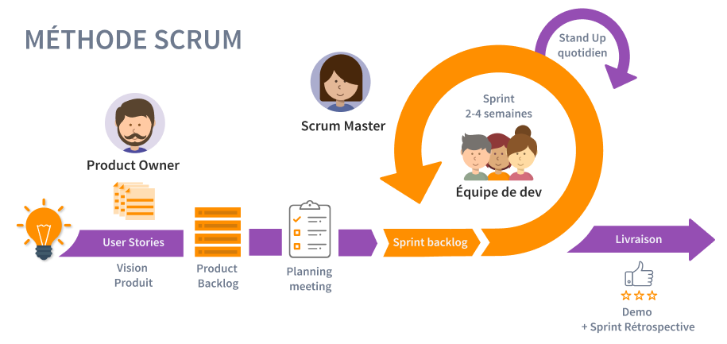

Figure 3: cycle de vie de méthode Scrum

* 1. **Les outils Scrum**

Pour le pilotage du projet l’équipe utilise « azure devops » par Microsoft qui offre plusieurs services pour le management du projet.

Figure 4: Azure DevOps

* 1. **Le sprint agile**

Le sprint agile représente le cœur de la méthode scrum. Cette qualification lui correspond plutôt bien, puisque tous les développeurs incrémentaux menant petit à petit au produit final du projet sont réalisés au sein du sprint. Un périmètre de développement est défini au début d’un sprint et doit être entièrement réalisé lorsqu’il se termine.

Chaque Spring doit apporter des fonctionnalités supplémentaires à l’application en cours de développement qui doivent être livrées lorsqu’il se termine.

Le Product Owner est le responsable de définir les sprints et organiser le « Product Backlog » afin de faciliter la construction du produit.

**Conclusion**

Dans ce chapitre, le contexte du projet a été présente en présentant l’entreprise hôte et en exposant l’énoncé du problème et l’objectif de mon travail. Ainsi d’aider a atteindre cet objectif, il est nécessaire d’introduire dans le chapitre suivante quelque concepts de base pour comprendre le problème actuel.

Chapitre 2

Spécification des besoins

**Introduction**

Dans ce deuxième chapitre, on va présenter l’analyse des besoins spécifique de l’utilisateur qui doit être mise en premier avant de commencer le processus de développement logiciel. Ce dernier cert a identifié les besoins et les mesure à prendre être pris en considération.

La solution que je vais construire au cours de ce projet, doit prendre en compte les besoins fonctionnelles et non fonctionnelles que je vais explorer en détail dans les parties suivantes de ce chapitre.

1. **Spécification des exigences du projet**

Medespoir est une agence de tourisme médical spécialise dans l’organisation de séjours médicaux et les offres des soins en chirurgie esthétique en Tunisie. Medespoir propose des services et des interventions de qualité dans tous les domaines de la chirurgie et offre aux patient tunisiens, la possibilité unique de bénéficier de tous sortes de soins à des conditions avantageuses.

* 1. **Présentation générale du projet**

MedEspoir Shop est une boutique en ligne ou on peut choisir et payer des articles, il suffit au patient de cliquer sur les produits sélectionnés puis les ajouter dans un panier d’achat virtuel.

* + 1. **Cible adressée**

Les produits vendus dans MedEspoir Shop sera destine aux les femmes entre 18 et 55 ans, les gens qui ont un grand intérêt au produit organique et cosmétique, les clients de Med Espoir, les cliniques qui utilise les produits esthétiques à base quotidienne et les jeunes surtout les Tunisiens et les Français.

* + 1. **Produits et service vendus**
* Billets d’avions
* Alimentaires
* Produits de beauté
* Artisanat
* Livres
* Shooting photos
* Soins et massage
* Médecine esthétique
  1. **Description graphique du projet**
     1. **Logo**

* + 1. **Maquettes**

Prototype de page d’accueil

Figure 5: prototype home page

Prototype exemple de catégorie alimentaire

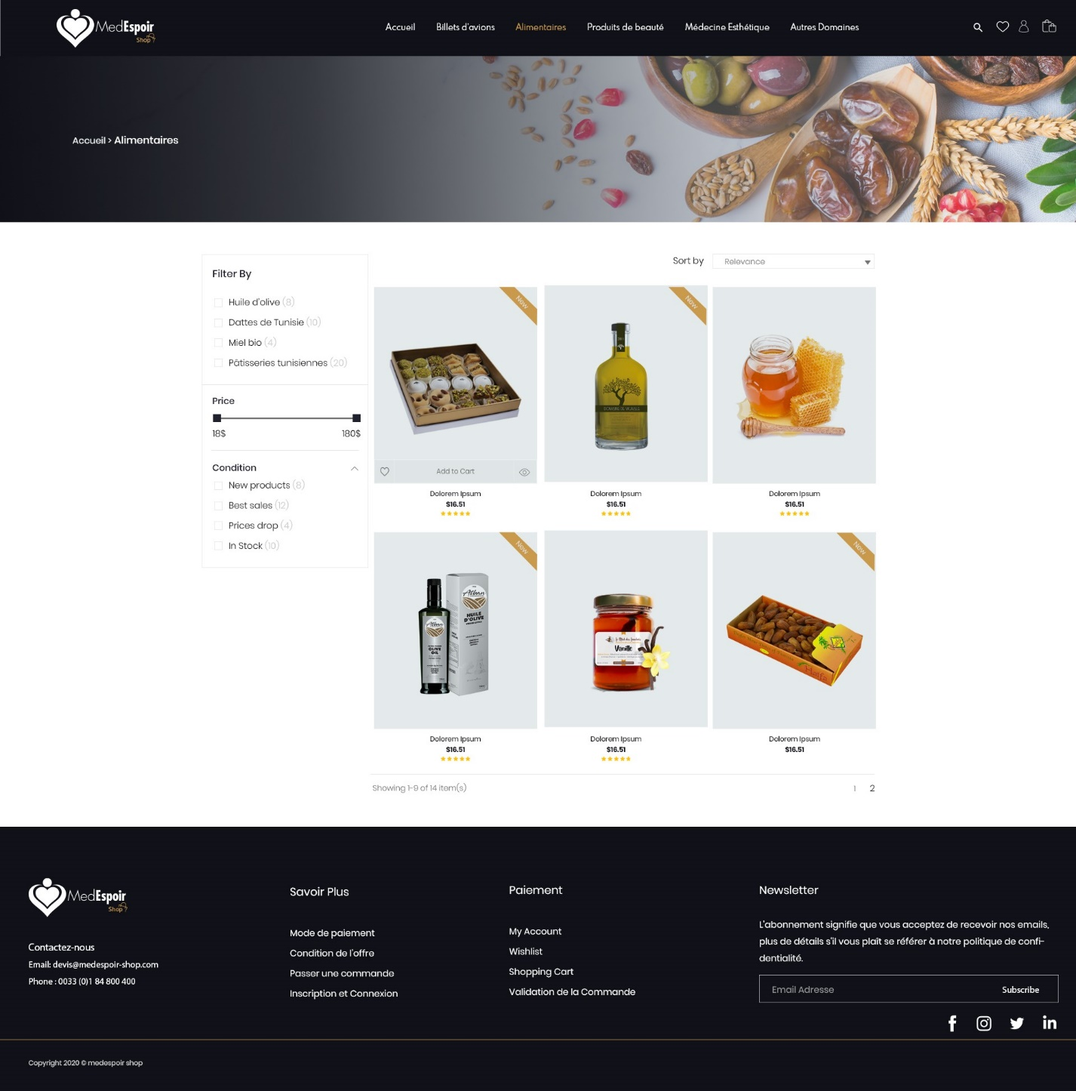

Figure 6: prototype example categories

Prototype de page produit

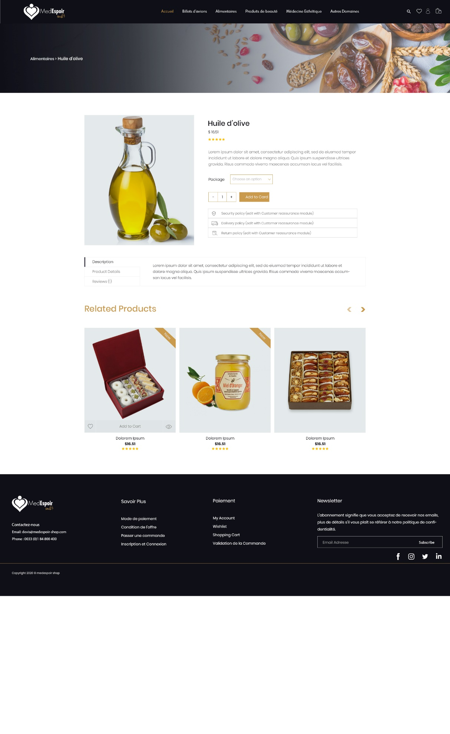

Figure 7: prototype product

* 1. **Etude des besoins**
     1. **Etude des besoins fonctionnels**

Un besoin fonctionnel est utilisé pour spécifier les action qu’un système doit effectuer, dans cette partie de chapitre on va lister les besoins fonctionnels de notre système par module

* + - 1. **Inscription du client**

Le client est toujours anonyme mais pour pouvoir passer à une étape plus rigoureuse, il faut qu’il s’inscrive, ce là se fait uniquement pour la première commande mais après notre client peut s’authentifier avec son courrier électronique et son mot de passez pour voir l’historique de commande ou passer une autre commande.

Le client va recevoir un courrier de vérification lors de création de compte et sera capable de restaurer son mot de passe si oublie.

* + - 1. **Exposition des produits**

Le site doit disposer d’une vitrine virtuelle à travers laquelle le client peut consulter une grande variété des produits classé par catégories, il sera donc indispensable d’y présenter les prix et les caractéristiques de chaque produit pour faciliter au client la sélection.

* + - 1. **Ajout produit au panier**

Apres le choix d’un produit le client doit mentionner la quantité qui désire et elle s’ajoute automatiquement à son panier avec le prix unitaire et le prix totale de tout les produit dans la carte.

* + - 1. **La confirmation de la commande**

Jusqu’à cette phase on a un client, une commande et une adresse de livraison le chemin maintenant est plus clair, la commande ne passera qu’après la validation de toutes les informations qui sont afficher dans une seule interface avant de passer à la phase de paiement.

* + - 1. **Mode de livraison**

Un client qui a déjà confirmé sa commande, il est libre de choisir le mode de livraison si aux cliniques de MedEspoir ou à domicile.

Par croissant à domicile le client devrait remplir soigneusement un formulaire contenant les informations nécessaires.

* + - 1. **Le paiement**

C’est une phase très sensible et importante, pour cela il faut qu’elle soit très sécurisée, pour terminer la procédure de paiement avec succès le client doit être connecte à son compte tout d’abord puis choisir la méthode de paiement valable (Carte, PayPal ou à la livraison).

* + - 1. **La fin d’opération**

Si la transaction monnaie est valide, un petit message de remerciement a nos clients suivis avec un novice qui contient les informations de la commande qui peut l’exporter en PDF.

* + - 1. **Dashboard**

C’est un module qui permet à l’administrateur de gérer tout ce qui est produits, catégories, stocks et blog aussi que la gestion des services financières comme les statistiques, les novices et finalement les logistiques.

* + 1. **Etude des besoins non fonctionnels**

Également aux besoins fonctionnels mentionnées dans la section précédente, le site doit garantir des multiples besoins non fonctionnels.

* + - 1. **Sécurité**

La sécurité est la priorité numéro un de ce projet et de mon plan de développement. Le système doit obéir à plusieurs règles de sécurité qui peuvent être résumées par les points suivants :

* Tous les utilisateurs doivent vérifier ses comptes
* Tous les mots de passe et les jetons d’accès seront cryptés dans le système avec une période d’expiration.
* Utilisation du protocole HTTPS uniquement pour garantir le cryptage des données de bout en bout.
  + - 1. **Ergonomie**

Parallèlement a mon projet, je dois assurer d’avoir toujours en place la meilleure interface et la meilleure expérience utilisateur pour l’application. Selon les normes UX/UI.

L’utilisateur doit avoir une interface soignée et un flux organise avec un accès facile a toutes les fonctionnalités du site et responsive au mem temps, afin de maintenir l’amélioration de la productivité promise qui est l’une des valeurs les plus importantes de **MedEspoir-Shop.**

* + - 1. **Performance**

Je vais aussi travaille sur le temps de réponse, c’est-à-dire l’application web doit réagir dans un délai précis (<2 secondes) quelque soit l’action de l’utilisateur.

1. **Environnement de développement**
   1. **Technologies**

Tableau 2: les technologies de web

|  |  |
| --- | --- |
| Technologies | Description |
| Node JS 14 LTS | Node JS est une plateforme logicielle libre en JavaScript orientée vers les applications réseau événementielles hautement concurrentes qui doivent pouvoir monter en charge. Elle utilise la machine virtuelle V8, la librairie libuv pour sa boucle d’évènements, et implémente sous License MIT les spécifications CommonJS. |
| React JS 17 | React est une bibliothèque JavaScript efficace, flexible et déclarative, maintenue par Facebook et communauté indépendante de développeurs et d’entreprise. React permet de composer des interfaces client riches et complexes utilisant de petite pièce isolée appelées composants. |
| Laravel 8 | Laravel est un Framework web libre écrit en PHP respectant le principe mvc et entièrement développer en programmation orientée Objet. Laravel est distribue sous License MIT. |

* 1. **Environnement logiciel**

Dans cette partie, je vais citer les outils que j’ai utilisé tout au long de mon projet dans le tableau ci-dessous.

Tableau 3: les logiciels

|  |  |
| --- | --- |
| Outil | Description |
| NPM 6.14 | NPM est la gestionnaire de package officiel de node.JS. Depuis la version 0.6.3 de node JS, npm fait partie de l’environnement et est donc automatiquement installe par défaut.  NPM fonctionne avec un terminal et gère les dépendances pour une application |
| Composer 2 | Composer est la gestionnaire de package de PHP  Composer fonctionne avec une terminale et gère les dépendances pour une application. |
| XAMPP | Un ensemble de logiciels permettant de mettre en place un serveur web local. |
| Vs Code | Visual Studio Code est un éditeur de code extensible développé par Microsoft avec « électron JS » pour Windows, Mac Linux.  Les fonctionnalités incluent la prise en charge du débogage, la mise en évidence de syntaxe, la complétion intelligente du code et l’intégration du GIT. |
| Rest Client | Une extension Vs code et un fork de Postman qui nous permet d’envoyer et recevoir les requête http pour tester l’API |
| GitHub | GitHub est centré vers l’aspect social du développement est base sur GIT, il offre nombreuses fonctionnalités. La possibilité de gestion les versions, les page wiki, l’intégration continues et la livraison continue. |
| LucidChart | Un logiciel de digramme en ligne pour créer des diagrammes de processus, UML et organigrammes. |

* 1. **Environnement matériel**

Je vais parler dans cette partie de la machine utilisée pour faire la réalisation de projet, le tableau ci-dessous contient les caractéristiques de cette machine.

Tableau 4: pc specs

|  |  |
| --- | --- |
| Série | LEGION Y540 |
| Marque | Lenovo |
| RAM | 16 Go |
| Disque Dur | 256 Go SSD, 1To HDD |
| CPU | Intel core I7-9750H |
| Carte Graphique | Nvidia GeForce GTX 1660 TI |
| Système exploitation | Windows 10 |

1. **Product Backlog**

Le Product Backlog est l’artefact le plus important de scrum, il correspond à une liste priorisée des besoins et des exigences du client. Les éléments du Product Backlog, appelé User Stories, elles sont formulées en une ou deux phrases décrivant claire et précises la fonctionnalité désire par le client, généralement, écrit sous la forme d’un tableau.

Tableau 5: product backlog ''user stories''

|  |  |  |  |
| --- | --- | --- | --- |
| ID | En tant que | Je souhaite | Priorités |
| 1 | Client | Avoir Les éléments soit claire et identifiable sur les pages. | H |
| 2 | Client | Avoir un bouton pour faciliter la recherche de produit. | H |
| 3 | Client | Avoir une liste des nouveaux et meilleurs produits. | M |
| 4 | Client | Abonner aux newsletters sans création du compte. | L |
| 5 | Client | Accéder aux actualités anciennes. | L |
| 6 | Client | Cliquer sur un produit pour avoir plus d’information. | H |
| 7 | Client | Filtre les produits par des caractéristique | M |
| 8 | Client | Ajouter des produits au panier quel que soit la quantité. | H |
| 9 | Client | Gérer mon panier d’achat | H |
| 10 | Client | Avoir la possibilité de créer un compte et authentifier. | H |
| 11 | Client | Modifier les informations du compte. | L |
| 12 | Client | Voir les historiques de mes ordres | H |
| 13 | Client | Avoir une méthode de paiement efficace et facile. | H |
| 14 | Client | Avoir le choix de livraison | H |
| 15 | Client | Avoir une liste de souhaite | M |
| 16 | Client | Commenter et noter les produits | H |
| 17 | Client | Être notifier lors des promotions | H |
| 18 | Admin | Avoir une partie pour suivi les statistiques | H |
| 19 | Admin | Suivi les historiques des ordres | H |
| 20 | Admin | Suivi les novices de bon crédit et livraison | H |
| 21 | Admin | Gérer les ordres, les promotions et stocks | H |
| 22 | Admin | Gérer les comptes | H |
| 23 | Admin | Envoyer des courriers a certains utilisateur | M |
| 24 | Admin | Définir les sous catégories | H |
| 25 | Admin | Publier des blogs | H |
| 26 | Admin | Avoir une espace pour voir les feedback | H |
| 27 | Client | Avoir un bouton d’annulation d’ordre | H |
| 28 | Admin | Définir une période de retour de produit | H |
| 29 | Admin | Avoir un Access facile au Dashboard | M |

1. **Analyse globale**

Apres une analyse profonde sur les interactions internes et externes de notre système, je suis arrivé à conclure que tous les acteurs d’un site e-commerce sont impliques

* **Le visiteur**

C’est un individu qui est entrain de fouiller sur le net, cherchent un produit pour l’acheter ou pour avoir une idée sur les produits et les prix.

* **Le client**

Cet acteur est un visiteur ayant déjà créer un compte sur le site, il peut donc suivre le processus d’achat des produits en toute sécurité sachant que le système de MedEspoir Shop doit être l’unique responsable de la confidentialité des données personnelles de ses client.

* **L’administrateur**

Pour les sites web on l’appel généralement « le web master ». C’est celui qui assure le dynamisme du site et veille sur les mises à jour des produits, les blog et stocks, la gestion de paiement et la gestion des livraisons.

* 1. **Diagramme de cas d’utilisation**

Figure 8: digramme de cas utilisation "client"

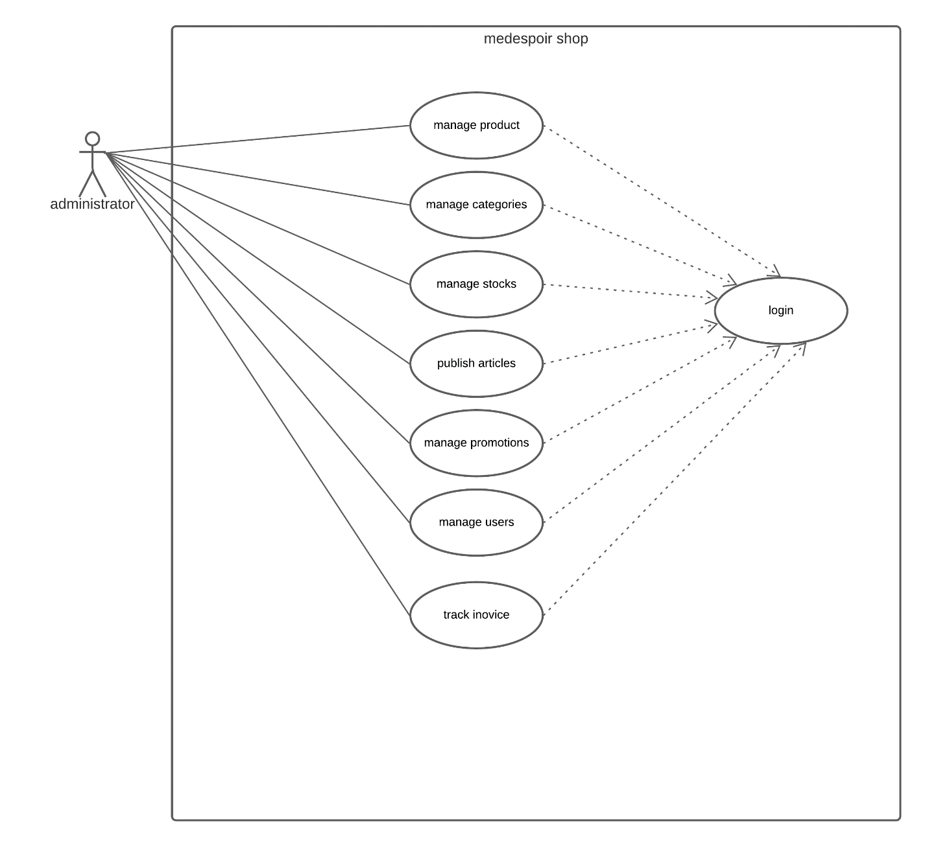

Figure 9: digramme de cas utilisation "admin"

**Conclusion**

Après avoir décrire les besoins graphiques fonctionnels et techniques attendues de mon application et j’ai essayé d’exprimer le fonctionnement de notre système en se basant principalement sur les diagrammes de cas d’utilisation. Je peux ainsi entamer la prochaine étape qui consiste à présenter la phase de conception.

Après avoir décrire les besoins et les acteurs. J’ai réalisé une analyse de l’application en présentant la méthodologie de travail ainsi que le Backlog du produit.

J’ai détaillé de plus l’architecture et l’environnement matériel de notre application ainsi que le diagramme des cas d’utilisations global.

Dans le chapitre suivant nous allons attaquer notre premier sprint.